**Doskonalenie się w produkcji brojlerów bez antybiotyków**

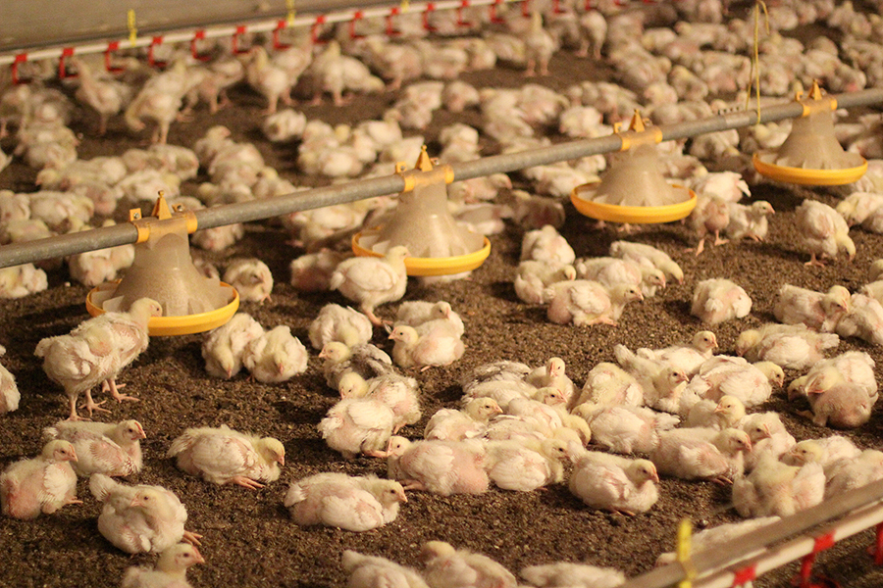

*Ptaki są poddawane obróbce w wieku od 35 do 36 dni przy wadze ubojowej 1,7 kg.*

**Finlandia jest przykładem sukcesu w produkcji drobiu bez użycia antybiotyków, a jednym z doskonałych przykładów jest gospodarstwo Hanny Haminy. Od ponad 10 lat ani jedno stado nie było poddawane działaniu środków przeciwdrobnoustrojowych.**

Wizyta na farmie

Chris McCullough

Hanna Hamina, która jest również dyrektorem wykonawczym Fińskiego Stowarzyszenia Drobiarstwa, prowadzi fermę brojlerów wraz z mężem, Raine Rekikoski, w miejscowości Eura w południowo-zachodniej Finlandii. Jej cały nacisk, podobnie jak wszystkich producentów kurczaków w Finlandii, kładzie się na hodowlę ptaków bez użycia antybiotyków oraz na wysoki poziom zrównoważonego rozwoju. Ferma działa w branży brojlerów od 1980 roku, a Hanna przejęła działalność w 1999 roku. Obecnie hoduje 150.000 brojlerów w siedmiu turach rocznie.

Na farmie znajdują się cztery kurniki dla brojlerów o łącznej powierzchni 8000 m2, co pozwala Hannie na produkcję 1,5 miliona kilogramów mięsa drobiowego rocznie. Gospodarstwo ma powierzchnię 250 hektarów, na których Hanna uprawia również pszenicę dla ptaków, a dodatkowo posiada 100 akrów lasu, z którego produkuje zrębki do ogrzewania kurników. Hanna: "Mamy umowę z firmą HKScan, od której kupujemy nasze jednodniowe pisklęta, a także sprzedajemy im brojlery. Produkcja bez antybiotyków zaczyna się od planu produkcyjnego, który z założenia ogranicza presję chorób. Stosujemy metodę 'all-in, all-out', a ferma jest pusta przez około dwa tygodnie pomiędzy kolejnymi wsadami." Hanna kontynuuje: "Nasze stada nie są przerzedzane, więc nie ma dodatkowego okresu stresu i narażenia na choroby. Jeśli chodzi o przestrzeń dla ptaków, możemy mieć maksymalnie 42kg/m2, ale w praktyce jest to około 40 do 41kg/m2."

**Rygorystyczne protokoły**

W gospodarstwie przestrzegane są ścisłe protokoły bezpieczeństwa biologicznego, ponieważ Hanna stara się utrzymać wszystkie patogeny z dala od całego łańcucha. "Nie podajemy brojlerom żadnych szczepionek, więc chcemy uniknąć jakiegokolwiek ryzyka. W Finlandii od ponad dziesięciu lat nie ma potrzeby podawania brojlerom antybiotyków. Badamy wszystkie stada pod kątem salmonelli i wszystkie serotypy salmonelli są zabronione. Poziom Campylobacter jest również niski w Finlandii, z 2-4% stad testowanych rocznie z wynikiem pozytywnym."

Finlandia nigdy nie miała żadnych przypadków ptasiej grypy, a hodowcy tacy jak Hanna są zawsze czujni, aby zapewnić, że tak pozostanie. "Trzymanie brojlerów wewnątrz, siatki na wlotach i wylotach, aby utrzymać dzikie ptaki z dala od nich, to wszystko jest częścią naszej ścisłej ochrony biologicznej, aby ptaki były bezpieczniejsze", mówi Hanna. "Ponadto prowadzimy kontrolę gryzoni, utrzymujemy otoczenie w czystości i porządku, mamy protokoły bezpieczeństwa biologicznego dla dozorców, takie jak zmiana odzieży i butów, mycie rąk i zakaz odwiedzin. "Ponieważ trzymamy brojlery w pomieszczeniach zamkniętych, nie ma problemów z drapieżnikami. Naszym głównym zmartwieniem, jeśli chodzi o choroby, jest E. coli, która przechodzi od hodowców do produkcji. Szczepimy hodowców przeciwko E. coli, ale czasami to nie pomaga, ponieważ jest tak wiele rodzajów bakterii E. coli" - zauważa.

**Zdrowa produkcja**

W Finlandii hodowcy brojlerów używają rasy Ross 308, szybko rosnącej hybrydy. Hanna mówi, że przy fińskiej strategii produkcji brojlerów, rasa Ross 308 rośnie nawet lepiej niż w standardowych warunkach. "Przetwarzamy ptaki w wieku 35 do 36 dni przy wadze ubojowej 1,7 kg, co w przeliczeniu na żywą wagę wynosi około 2,3 kg. Nie dążymy do najszybszego tempa wzrostu i musimy spowolnić wzrost, aby zapewnić dobrą jakość mięsa i niską śmiertelność." Kontynuuje: "W Finlandii zdrowie poduszek na łapach jest naprawdę dobre. Jesteśmy zaangażowani w program dobrostanu i mamy wzbogacone wyposażenie i grzędy w naszych kurnikach". Zapewnienie ptakom odpowiedniego środowiska w kurnikach może być sporym wyzwaniem, biorąc pod uwagę, że klimat w Finlandii może wahać się od -35°C w zimie do +35°C w lecie.

Pasza jest kupowana od prywatnej lokalnej firmy paszowej Satarehu, której właścicielami są hodowcy brojlerów, w tym również oni sami. Pasza oparta jest na zbożach, głównie pszenicy i obłuszczonym owsie. Kukurydzy nie ma w ogóle. "Używamy również soi modyfikowanej genetycznie, ale szukamy możliwości zastąpienia jej lokalną fasolą bobowatą lub grochem. Dodajemy również 20% pszenicy z gospodarstwa, zaczynając od 5% w piątym dniu. Ilość ta jest codziennie zwiększana w zależności od potrzeb brojlerów." Pszenica jest używana, aby pomóc rozcieńczyć dietę w celu osiągnięcia docelowej wagi ubojowej. Ceny paszy wynoszą około 340 € za tonę, co jest niepokojące, ponieważ ostatnio wzrosły. Otrzymujemy około 1,30 € za kilogram mięsa, więc oznacza to, że około 2,20 € za ptaka jest uzyskiwane przy uboju", mówi Hanna.

**Przemysł o strukturze ciasno tkanej**

Finlandia od dziesięcioleci pracuje nad tym, aby stać się krajem wolnym od antybiotyków. Jest to coś, co wymaga wiele pracy i oznacza przestrzeganie strategii produkcji, która obejmuje program dokładnego czyszczenia, dezynfekcji i suszenia przed przybyciem nowych piskląt. "To naprawdę wysiłek całej branży" - wyjaśnia Hanna z kapeluszem dyrektora - "Od 2015 roku jestem dyrektorem wykonawczym Fińskiego Stowarzyszenia Drobiarskiego. Stowarzyszenie udziela porad wszystkim producentom drobiu, w tym producentom jaj, brojlerów i indyków."

"Informuje również rolników, firmy i władze o kwestiach związanych z drobiem i oczywiście promujemy również interesy branży drobiarskiej. Naszymi członkami są hodowcy drobiu, przetwórcy mięsa, firmy pakujące jaja, producenci pasz, weterynarze itd. Tak więc reprezentujemy cały łańcuch wartości i naprawdę pracujemy razem, aby ustalić i utrzymać nasze standardy." Hanna dodaje: "Czasami myślę, że fińscy konsumenci nie zdają sobie sprawy z tego, jak dobra sytuacja panuje w Finlandii. Mimo to, w czasach Covid-19 spożycie mięsa brojlerów w Finlandii wzrosło w ubiegłym roku o prawie 6% i widzimy, że Finowie doceniają bardziej lokalną produkcję". Całkowita liczba brojlerów przetworzonych w ubiegłym roku w Finlandii wynosiła około 80 milionów, a około czterech milionów niosek produkowało jaja konsumpcyjne w Finlandii.

Profil

Hanna Hamina jest dyrektorem wykonawczym Fińskiego Stowarzyszenia Drobiu i hodowcą brojlerów w Eura w południowo-zachodniej Finlandii. Rocznie produkuje ona łącznie 1,5 miliona kilogramów mięsa. Gospodarstwo obejmuje 250 hektarów, na których uprawia się pszenicę dla ptaków oraz dodatkowo 100 akrów lasu, z którego produkuje się zrębki do ogrzewania kurników.

Tłumaczenie PZZHiPD

***FINANSOWANE ZFUNDUSZU PROMOCJI MIĘSA DROBIOWEGO***